

**«МОСКОВСКИЙ АВТОМОБИЛЬНО-ДОРОЖНЫЙ**

**ГОСУДАРСТВЕННЫЙ ТЕХНИЧЕСКИЙ УНИВЕРСИТЕТ**

**(МАДИ)»**

Кафедра “Высшей математики”

**Отчет по лабораторной работе №2**По дисциплине: Компьютерная графика

Использование *OpenCV*

Выполнил:

Студент группы 3бПМ

Андреев А.В.

Проверила:

Мосева М.С.

Москва 2020

**Описание:**

Цель работы: открыть посланное приложение и посмотреть.

Использовать различные фильтры на изображениях.

**Пример работы программы:**

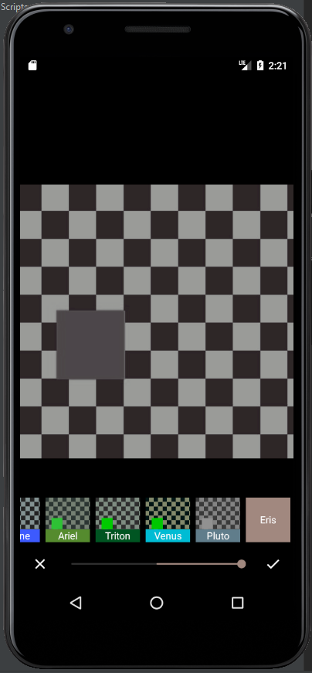 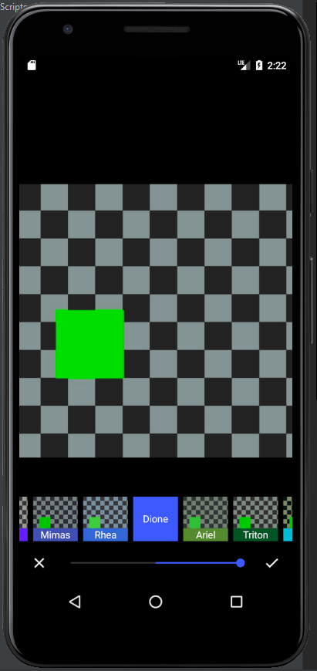 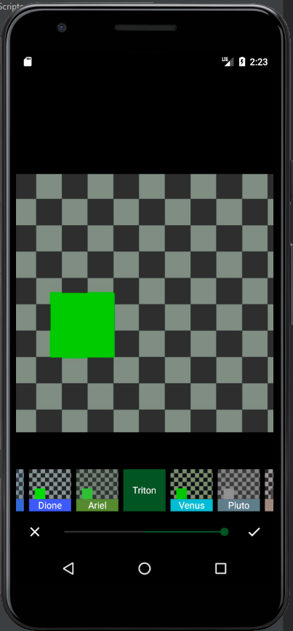

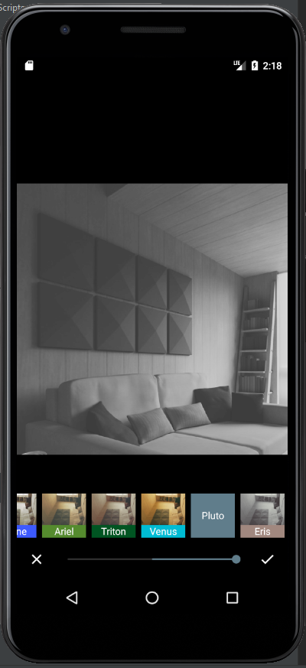 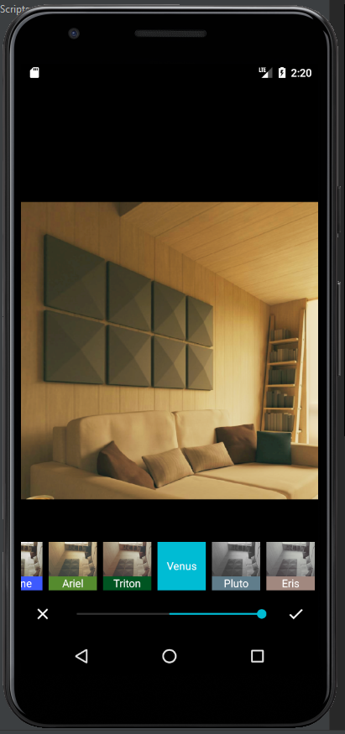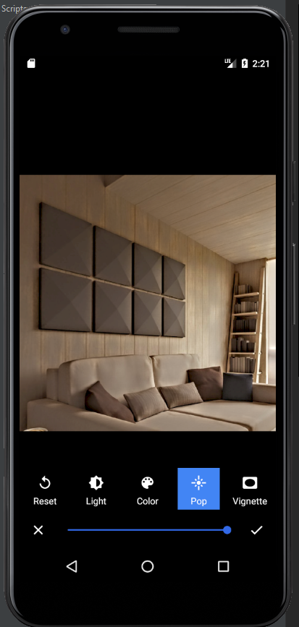

**Вывод**

В этой лабораторной я научился использовать *Open CV*, чтобы фотографировать в приложении на Android, а также изменять и накладывать фильтры на изображение.